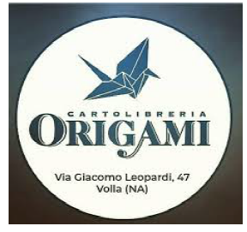

COMUNICATO N. 24/2021

OGGETTO: CONVENZIONE cartolibreria ORIGAMI

Si porta a conoscenza di tutti i Soci interessati che è stata convenzionata la cartoleria ORIGAMI sita in Via G. Leopardi 47 VOLLA .

La convenzione prevede :
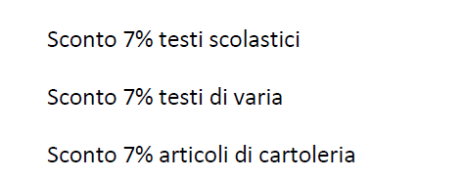

Per ulteriori info, rivolgersi alla cartoleria.

Napoli 24/7/2021

Il Presidente

Oreste Schettino

